 | KEMENTERIAN PENDIDIKAN MALAYSIA  Kolej Tingkatan Enam Tunku Abdul Rahman Putra  Tel : 03-3216 1394  Faks : 03-3216 1810  E-mel : beb6044@1govuc.gov.my  45200 Sabak Bernam, Selangor

Ruj. Kami : KiSTARP.100-13/1( )
Tarikh : 31 Disember 2021

Semua Guru dan Anggota Kumpulan Pelaksana

Kolej Tingkatan Enam Tunku Abdul Rahman Putra

45200 Sabak Bernam

Selangor

Tuan / Puan,

ARAHAN MENJALANKAN TUGAS BAGI SESI PERSEKOLAHAN TAHUN 2022

Dengan segala hormatnya, perkara di atas adalah berkaitan dan dirujuk.

2. Sehubungan itu, tuan / puan diminta melaksanakan tugas seperti yang terkandung di dalam Buku Pengurusan Kolej Tahun 2022 ini.

3. Pelantikan tuan / puan adalah berdasarkan kepada perubahan semasa dalam pentadbiran dan pengurusan kolej. Tuan / puan juga dikehendaki mematuhi arahan pentadbiran bagi menjalankan sesuatu tugas yang tidak dinyatakan berdasarkan keperluan perkhidmatan dari semasa ke semasa. Bagi program yang melibatkan aktiviti luar, tuan / puan dikehendaki mematuhi arahan dan prosedur surat pekeliling yang berkenaan bagi menjamin keselamatan pelajar.

4. Diharapkan tuan / puan dapat menjalankan tugas dan amanah ini dengan penuh tanggungjawab. Saya berharap tuan / puan dapat melaksanakan tanggungjawab yang diamanahkan dengan penuh dedikasi dalam menjayakan visi, misi dan meneruskan kecemerlangan kolej ini.

Perhatian dan kerjasama daripada pihak tuan / puan didahului dengan ucapan terima kasih.

Sekian.

“WAWASAN KEMAKMURAN BERSAMA 2030”
"BERKHIDMAT UNTUK NEGARA"

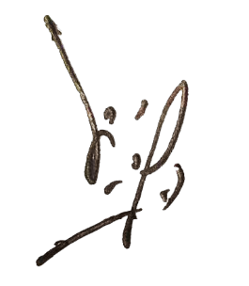
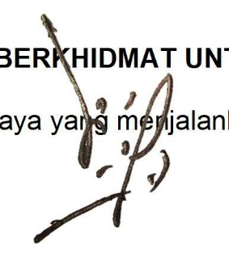
Saya yang menjalankan amanah

RAHMAT BIN MARDI
Pengetua
Kolej Tingkatan Enam Tunku Abdul Rahman Putra,
Sabak Bernam, Selangor Darul Ehsan.

